信息工程 院 计算机应用 专业学生实验（训）报告
姓 名 | 巫俊涛 |  | 专业班级 |  | 21计算机升本1班 |  | 学 号 |  | 202141500113
实验（训）名称 | Python函数使用 |  |  |  |  |  | 指导教师 |  | 曹方明
实验（训）地点 | 81005 |  |  |  |  |  | 日期时间 |  | 5.7
实验（训）目的 | - 了解Python程序的三种结构；  - 掌握Python程序的If结构；  - 掌握Python程序的If...Else结构；  - 掌握Python程序的If...Elif...Else结构；  - 掌握Python程序的For循环结构；  - 掌握Python程序的While循环结构；  - 掌握函数的定义及参数传递  - 掌握函数的调用
实验仪器与用具 | 计算机或者电脑
实验（训）任务及要求 | - 掌握Python程序的If结构；  - 掌握Python程序的If...Else结构；  - 掌握Python程序的If...Elif...Else结构；  - 掌握Python程序的For循环结构；  - 掌握Python程序的While循环结构；  - 掌握函数的定义及参数传递  - 掌握函数的调用
实验（训）原理 | - 定义一个函数，接收一个年份，判断该年的2月有多少天，返回对应的天数。  - 编写一个函数，接收N个正整数，输出其中的最大值和最小值。  - 编写一个函数，接收一个学生的成绩，按要求输出评语（优秀（90以上）、良好（89-80）、合格（60-79）、不及格（60以下））  - 编写一个函数，输出所有的三位数的水仙花数。所谓水仙花数是指一个 3 位数，它的每位上的数字的 3次幂之和等于它本身。例如：13 + 53+ 33 = 153。”  - 定义一个函数，输出具有以下特征的四位数。已知某四位数9801具有如下特征：它的前两位数字“98”与后两位数字“01”的和是“99”，而“99”的平方正好等于其本身“9801”  - 定义一个函数，输出100以内所有的素数。所谓素数是指对于一个自然数，如果除了1和它自身不能再被其它整数整除，则该数称为素数，比如：2，3，5，7……
实验（训）步骤或过程（内容） | - 定义一个函数，接收一个年份，判断该年的2月有多少天，返回对应的天数。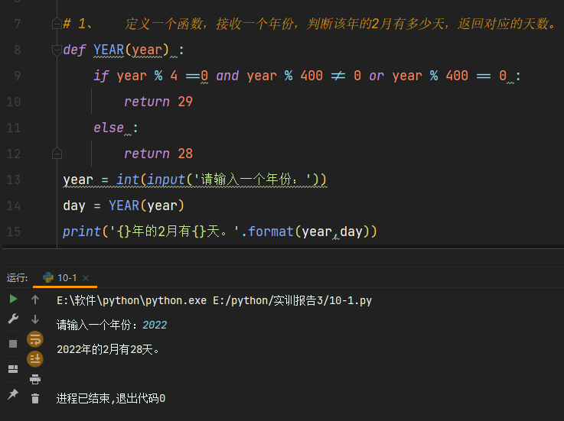  - 编写一个函数，接收N个正整数，输出其中的最大值和最小值。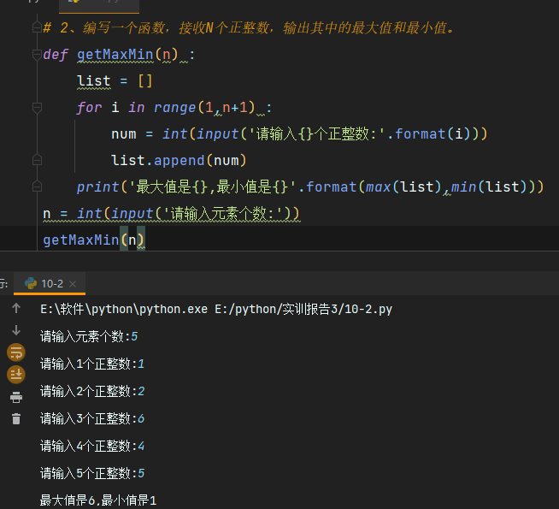  - 编写一个函数，接收一个学生的成绩，按要求输出评语（优秀（90以上）、良好（89-80）、合格（60-79）、不及格（60以下））
实验（训）步骤或过程（内容） | 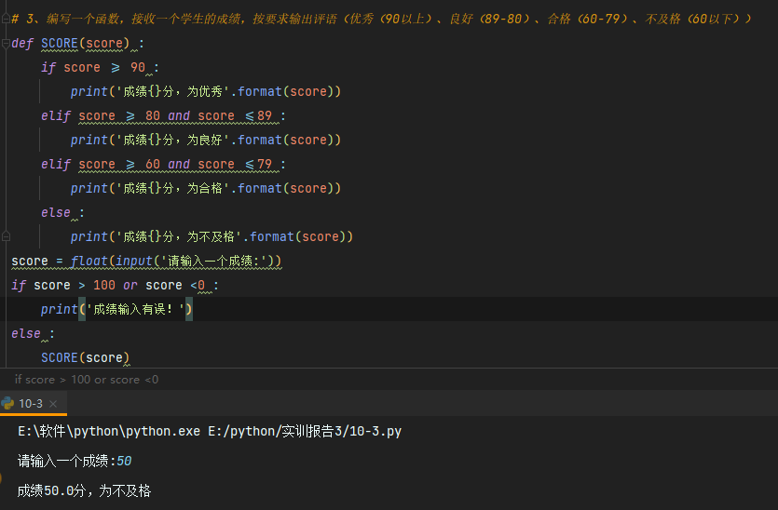  - 编写一个函数，输出所有的三位数的水仙花数。所谓水仙花数是指一个 3 位数，它的每位上的数字的 3次幂之和等于它本身。例如：13 + 53+ 33 = 153。” 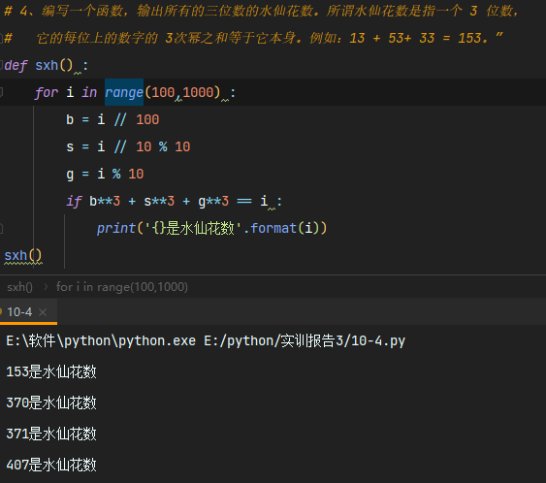
实验（训）步骤或过程（内容） | - 定义一个函数，输出具有以下特征的四位数。已知某四位数9801具有如下特征：它的前两位数字“98”与后两位数字“01”的和是“99”，而“99”的平方正好等于其本身“9801” 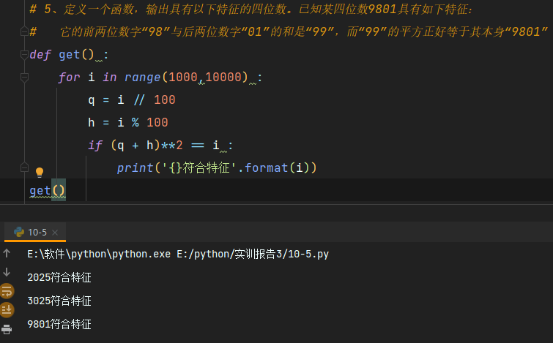  - 定义一个函数，输出100以内所有的素数。所谓素数是指对于一个自然数，如果除了1和它自身不能再被其整数整除，则该数称为素数，比如：2，3，5，7……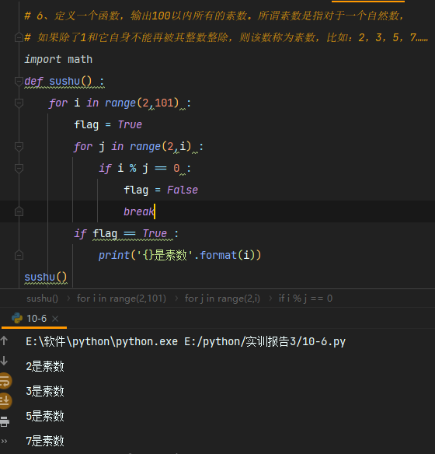
实验（训）结论与心得（不少于500字） | 这次实训带给我太多的感触，它让我知道工作上的辛苦，事业途中的艰辛。让我知道了实际的工作并不像在学校学习那样轻松。  人非生而知之，虽然我现在的知识结构还很差，但是我知道要学的知识，一靠努力学习，二靠潜心实践。没有实践，学习就是无源之水，无本之木。这次实训让我在一瞬间长大：我们不可能永远呆在象牙塔中，过着一种无忧无虑的生活，我们总是要走上社会的，而社会，就是要靠我们这些年轻的一代来推动。这就是我们不远千里来实训的心得和感受，而不久后的我，面临是就业压力，还是继续深造，我想我都应该好好经营自己的时间，充实、完善自我，不要让自己的人生留下任何空白!
评分 |  | 学生 |  | 巫俊涛 |  | 指导教师 |  | 曹方明

